**Chủng vân tay**

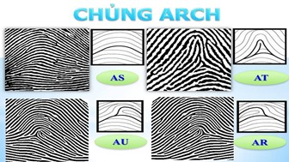

ARCH

- Mẫu người theo phong thái từng bước, làm việc trình tự (nếu chưa quen thì bạn chưa phản xạ nhạy bén).  
- Đòi hỏi thông tin chi tiết, cụ thể, rõ ràng, xác thực.n  
- Hướng dẫn quy trình tốt.  
- An toàn là trên hết.  
- Dè dặt khi chưa cảm giác an toàn, sẽ bùng nổ khi đã an tâm hoặc đã tạo được sự tin tưởng.  
- Chân thành trong các mối quan hệ xã hội.  
- Hấp thu kiến thức vô hạn như một miếng bọt biển thấm nước.- Duy trì sự hoạt động liên tục của hệ thống.  
- Ham học hỏi, là chuyên gia xuất sắc.